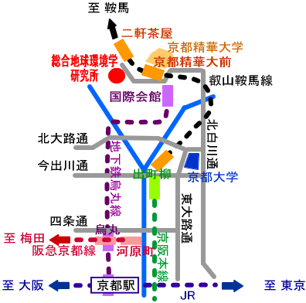

‐‐‐ アクセス ‐‐‐
JR京都駅から
地下鉄【烏丸線】 「国際会館」 下車
京都バス４０系統 「京都産業大学」行き または 京都バス５０系統 「市原」行き 乗車
「地球研前」下車 徒歩１分

京阪電車・出町柳駅から
叡山電車【鞍馬線】 「二軒茶屋」 下車 徒歩５分

From JR “Kyoto”
Kyoto city Subway 【Karasuma-line】 Getting off at “Kokusai-kaikan (Kyoto International Conference Hall)”
Kyoto Bus No. 40’s departing for “Kyoto Sangyo University”, or No. 50’s departing for “Ichihara”
Getting off at “Chikyu-ken mae” (1 minutes to walk)

From Keihan railway, “Demachiyanagi terminal”
Eizan railway 【Kurama-line】 “Niken-chaya” (5 minutes to walk)

